

本科生毕业设计

基于Jfinal的网上商城的设计与实现
学生姓名 | 黄江平
所在专业 | 计算机科学与技术
所在班级 | 计科1091
申请学位 | 工学学士
指导教师 | 陈亮 | 职称 | 讲师
副指导教师 |  | 职称
答辩时间 | 2013 年 6 月 1 日

目 录

设计总说明

- 、绪论
- 、关键技术介绍

- 、系统分析

- 、概要设计

- 、详细设计
- 、系统实现

- 、结束

- 、咛谢

第八章、参考文献
基于Jfianl的网上商城的设计与实现
计算机科学与技术，200911621112，黄江平
指导教师：陈亮

第一章、绪论

课题研究背景和意义
随着当今世界进入信息时代，Internet的飞速发展和在全球的普及给人类生活带来革命性的改变。Internet将传统意义上的物理空间转变成电子空间，把人们带入了一个网络社会中。网络时代的到来，带给人们的不只是快捷、方便，它带来的是划时代的进步。在网络大家族中，电子商务则是一个热点，它的发展速度之快远远超过我们的想象，普及速度之快令人难以置信。
电子商务一个最基本体现就是电子购物网站，从一定程度上讲它就是网上超市，也就是一种网上交易，“网”字意味着它具有信息时代的快捷方便等特征。事实上电子商务的出现，给消费者的地位，消费观念带来了重要的变化。网上交易系统正是应这种变化而悄然崛起，并以惊人的速度发展着。通过网上交易系统，人们可以足不出户的寻找自己所需的物品，通过对不同虚拟商城的访问，顾客可以找出性价比最高的商品，有极大地选择空间，通过下订单，顾客可以很快得到自己想要的物品，这给顾客节省很多时间和精力，对于厂家来说，可以极大的降低库存风险，根据客户需要，按需生产和采购，大大的提高了效益。
鉴于互联网的优势和对运动产品经营现状的分析，笔者决定采用JAVA 极速WEB+ORM框架 JFinal框架，分析此框架的特点及优势，设计一个在网络平台上运行的集购物支付配送等功能于一体的运动装备销售系统，从而提供一个具有实用价值的网站模板。

发展及其现状
电子商务作为现代服务业中的重要产业，有“朝阳产业、绿色产业”之称，具有“三高”、“三新”的特点。“三高”即高人力资本含量、高技术含量和高附加价值；“三新”是指新技术、新业态、新方式。人流、物流、资金流、信息流“四流合一”是对电子商务核心价值链的概括。电子商务产业具有市场全球化、交易连续化、成本低廉化、资源集约化等优势。
电子商务按照参与主体和客户的不同，可分为多种形式，但目前看，B2B、B2C、C2C是主要形式，其中B2B是最主要的应用形式。按照贸易主导主体，可分为销售方控制型、购买方控制型和中立第三方控制型。

全球电子商务发展概况
美国著名的高科技市场研究机构Forrester Research报告称，全球电子商务交易额连年攀升。截至2009年年底，全球电子商务交易额则达到161357亿美元，同比增长25%，2010年，全球电子商务交易额达到194697亿美元，同比增长20.7%。2009年，世界B2B电子商务交易额占电子商务总额的90%以上，B2C和C2C电子商务交易额共占到总交易额的10%以内。
世界城市电子商务发展规模巨大。2009年，全球电子商务发展迅猛，作为世界城市，东京、纽约、伦敦的电子商务规模一直在高位稳步扩张，东京、纽约、伦敦电子商务交易额分别达到了8970亿美元、7890亿美元和2087亿美元。2009年，东京、纽约、伦敦B2B电子商务交易规模分别为6728、5918和1565亿美元。2009年，东京、纽约、伦敦B2C电子商务交易规模分别为1682、1479和392亿美元。

全球电子商务市场发展的特点
(1) 全球电子商务用户规模不断扩大。2010年全球电子商务用户数达到6.93亿人，占全球互联网用户数的42%，较2009年提高了一个百分点。近五年来电子商务交易额增速始终明显高于全球经济增长速度。
(2) B2B仍在全球电子商务中占主导地位。2010年，B2B电子商务仍占主导地位，在全球电子商务销售额中所占比例约90%，交易额规模达到171333.4亿美元,同比增长18%。
(3) 全球电子商务地区差异逐步减小。全球电子商务的发展不平衡。美国电子商务远远领先于其它国家，但近3年来美国电子商务市场份额已从2006年的48.8%降至2010年的18.6%。中国、印度、巴西等发展中国家电子商务异军突起，日益成为国际电子商务市场的重要力量。
(4) B2B折射电子商务应用水平差异。从全球电子商务应用模式市场份额看，B2C与C2C市场份额正在逐步放大，但B2B仍是市场主体，终保持在95%以上水平，比如美国、日本、欧洲B2B占比分别为96.2%、96.1%和95.0%。而发展中国家电子商务发展率先反映在B2C与C2C应用的普及和市场的扩大，而B2B市场份额普遍维持在80%-90%，印度B2B市场甚至仅为50%左右。

国际电子商务发展趋势

(1)电子商务将与实体经济深度整合，电子商务与企业内部信息化界限趋于消失。全球化与技术进步将席卷全球，互联网影响下，生产商与消费者之间的信息不对称壁垒正在消除，企业的成败将在更大程度上受互联网影响，供应链全球一体化是大势所趋，产业链与价值链整合为价值网络。
(2)电子商务服务业将成为商业服务、商业基础设施和现代服务业的核心，电子商务服务平台将成为电子商务服务业的核心，引发新的产业模式创新。
(3)传统商业将受到近一步冲击。随着网购和智能物流进一步发展，流通业将发生深刻变革，美国商业房产已出现空置现象，据估算，如果一个10000平方英尺的商店，仅仅有6%的业务流向网络销售，结果可能导致商店利润下滑50%，以及经营场所月租金下降17%。堪萨斯城一半以上的闲置零售空间来自废弃的大规模折扣连锁店。仅食品上网一项，就让美国4.5亿至5亿平方英尺的土地闲置。城市发展有形商场将开始面临风险。
(4)云计算、物联网、移动等技术创新，将大大促进电子商务服务模式和商业模式创新。
(5)电子商务将向智能化方向发展，由此引发数据服务业的兴起，以及个性化、准确化营销的发展。

国家高度重视电子商务

中国共产党第十七届五中全会明确指出要积极发展电子商务，2011年全国两会政府工作报告指出，要推动产业转型升级，加快培育发展战略性新兴产业。此外，国家9部委联合编制的电子商务“十二五”规划，将电子商务列入了战略性新兴产业。从中央到地方，从沿海到内地，都在高度重视电子商务的发展和作用。我国电子商务已经站在新的历史起点上，大踏步地向前迈进。
2004年，第十届全国人大常委会第十一次会议通过了《中华人民共和国待腻子签名法》，该法对规范电子签名行为、确立电子签名的法律效力，是中国第一步真正意义上的信息化法律。
2005年，国务院办公厅发布2号文《关于加快电子商务发展的若干意见》，首次阐明了发展电子商务对我国国名经济和社会发展的重要作用，提出了电子商务是国民经济和社会信息化的重要组成部分。
2007年，国家发改委国信办发布《电子商务发展“十一五”规划》，从此我国电子商务走上产业化发展道路。
2009年，我国电子商务发展速度世界第一。全年电子商务交易额达到3.8万亿人民币，已占全国GDP11.4%，B2C交易额为同比增长105.8%

我国电子商务发展现状
中国B2B研究中心《1997-2009：中国电子商务十二年调查报告》显示，截至2009年6月，中国规模以上电子商务网站已经达到1.2万家；电子商务服务企业直接从业人数达到50万人，间接带动的就业人数超过600万人；利用第三方电子商务平台的中小企业用户规模已经突破1000万个。
据艾瑞咨询《2009年中国网络购物物流配送研究报告》数据显示，2009年由网络购物带来的快递企业收入近200亿元。数据显示，2009年中国移动电子商务用户规模已经达到3667万元，同比增长118%。
2010年中国电子商务交易额近5万亿人民币。B2C交易额超过5000亿元，同比增长109.2%。我国电子商务正向市场化、国际化和纵深领域发展。电子商务是转变经济增长方式的最佳举措。绿色经济、低碳生活、普惠民生等都与电子商务密切相关。

第二章 系统应用关键技术

Jfinal框架介绍
JFinal 是基于 Java 语言的极速 WEB + ORM 框架，其核心设计目标是开发迅速、代码量少、学习简单、功能强大、轻量级、易扩展、Restful。在拥有Java语言所有优势的同时再拥有ruby、python、php等动态语言的开发效率！为您节约更多时间，去陪恋人、家人和朋友 :)
JFinal有如下主要特点：
- MVC架构，设计精巧，使用简单
- 遵循COC原则，零配置，无xml
- 独创Db + Record模式，灵活便利
- ActiveRecord支持，使数据库开发极致快速
- 自动加载修改后的java文件，开发过程中无需重启web server
- AOP支持，拦截器配置灵活，功能强大
- Plugin体系结构，扩展性强
- 多视图支持，支持FreeMarker、JSP、Velocity
- 强大的Validator后端校验功能
- 功能齐全，拥有struts2的绝大部分功能
- 体积小仅218K，且无第三方依赖

Mysql介绍
MySQL是一个开放源码的小型关联式数据库管理系统，开发者为瑞典MySQL AB公司。目前MySQL被广泛地应用在Internet上的中小型网站中。由于其体积小、速度快、总体拥有成本低，尤其是开放源码这一特点，许多中小型网站为了降低网站总体拥有成本而选择了MySQL作为网站数据库。
MySQL的特性
- 使用C和C++编写，并使用了多种编译器进行测试，保证源代码的可移植性。
- 支持AIX、BSDi、FreeBSD、HP-UX、Linux、Mac OS、Novell Netware、NetBSD、OpenBSD、OS/2 Wrap、Solaris、SunOS、Windows等多种操作系统。
- 为多种编程语言提供了API。这些编程语言包括C、C++、C#、Delphi、Eiffel、Java、Perl、PHP、Python、Ruby和Tcl等。
- 支持多线程，充分利用CPU资源，支持多用户。
- 优化的SQL查询算法，有效地提高查询速度。
- 既能够作为一个单独的应用程序应用在客户端服务器网络环境中，也能够作为一个库而嵌入到其他的软件中。
- 提供多语言支持，常见的编码如中文的GB 2312、BIG5，日文的Shift_JIS等都可以用作数据表名和数据列名。
- 提供TCP/IP、ODBC和JDBC等多种数据库连接途径。
- 提供用于管理、检查、优化数据库操作的管理工具。
- 可以处理拥有上千万条记录的大型数据库。

Freemarker介绍
FreeMarker是一个模板引擎，一个基于模板生成文本输出的通用工具，使用纯Java编写
FreeMarker被设计用来生成HTML Web页面，特别是基于MVC模式的应用程序
虽然FreeMarker具有一些编程的能力，但通常由Java程序准备要显示的数据，由FreeMarker生成页面，通过模板显示准备的数据（如下图）
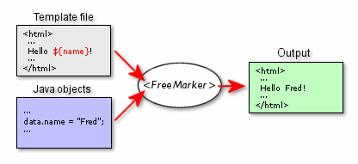
FreeMarker不是一个Web应用框架，而适合作为Web应用框架一个组件
FreeMarker与容器无关，因为它并不知道HTTP或Servlet；FreeMarker同样可以应用于非Web应用程序环境
FreeMarker更适合作为Model2框架（如Struts）的视图组件，你也可以在模板中使用JSP标记库
FreeMarker是免费的
而且你还可以通过Eclipse的插件来编辑FreeMarker，经过验证，FreeMarker 最好的 Eclipse 编辑插件是 JBoss Tools。
FreeMarker特性
1、通用目标
能够生成各种文本：HTML、XML、RTF、Java源代码等等
易于嵌入到你的产品中：轻量级；不需要Servlet环境
插件式模板载入器：可以从任何源载入模板，如本地文件、数据库等等
你可以按你所需生成文本：保存到本地文件；作为Email发送；从Web应用程序发送它返回给 Web浏览器
2、强大的模板语言
所有常用的指令：include、if/elseif/else、循环结构
在模板中创建和改变变量
几乎在任何地方都可以使用复杂表达式来指定值
命名的宏，可以具有位置参数和嵌套内容
名字空间有助于建立和维护可重用的宏库，或者将一个大工程分成模块，而不必担心名字冲突
输出转换块：在嵌套模板片段生成输出时，转换HTML转义、压缩、语法高亮等等；你可以定义自己的转换
3、通用数据模型
FreeMarker不是直接反射到Java对象，Java对象通过插件式对象封装，以变量方式在模板中显示
你可以使用抽象（接口）方式表示对象（JavaBean、XML文档、SQL查询结果集等等），告诉模板开发者使用方法，使其不受技术细节的打扰
4、为Web准备
在模板语言中内建处理典型Web相关任务（如HTML转义）的结构
能够集成到Model2 Web应用框架中作为JSP的替代
支持JSP标记库
为MVC模式设计：分离可视化设计和应用程序逻辑；分离页面设计员和程序员
5、智能的国际化和本地化
字符集智能化（内部使用UNICODE）
数字格式本地化敏感
日期和时间格式本地化敏感
非US字符集可以用作标识（如变量名）
多种不同语言的相同模板
6、强大的XML处理能力
<#recurse> 和<#visit>指令（2.3版本）用于递归遍历XML树
在模板中清楚和直觉的访问XML对象模型

Jquery介绍
Jquery是继prototype之后又一个优秀的Javascrīpt框架。它是轻量级的js库(压缩后只有21k) ，它兼容CSS3，还兼容各种浏览器 （IE 6.0+, FF 1.5+, Safari 2.0+, Opera 9.0+）。jQuery使用户能更方便地处理HTML documents、events、实现动画效果，并且方便地为网站提供AJAX交互。jQuery还有一个比较大的优势是，它的文档说明很全，而且各种 应用也说得很详细，同时还有许多成熟的插件可供选择。jQuery能够使用户的html页保持代码和html内容分离，也就是说，不用再在html里面插入一堆js来调用命令了，只需定义id即可。
jQuery由美国人John Resig创建，至今已吸引了来自世界各地的众多javascript高手加入其team，包括来自德国的Jörn Zaefferer，罗马尼亚的Stefan Petre等等。jQuery是继prototype之后又一个优秀的Javascrīpt框架。其宗旨是——WRITE LESS,DO MORE,写更少的代码,做更多的事情。

Bootstrap介绍
Bootstrap是快速开发Web应用程序的前端工具包。它是一个CSS和HTML的集合，它使用了最新的浏览器技术，给你的Web开发提供了时尚的版式，表单，buttons，表格，网格系统等等。
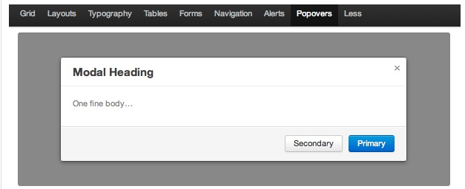

Ztree介绍
zTree 是利用 JQuery 的核心代码，实现一套能完成大部分常用功能的 Tree 插件
- 兼容 IE、FireFox、Chrome 等浏览器
- 在一个页面内可同时生成多个 Tree 实例
- 支持 JSON 数据
- 支持一次性静态生成 和 Ajax 异步加载 两种方式
- 支持多种事件响应及反馈
- 支持 Tree 的节点移动、编辑、删除
- 支持任意更换皮肤 / 个性化图标（依靠css）
- 支持极其灵活的 checkbox 或 radio 选择功能
- 简单的参数配置实现 灵活多变的功能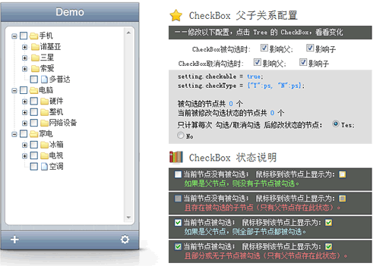

Ajax技术介绍

AJAX 不是一种新的编程语言，而是一种用于创建更好更快以及交互性更强的 Web 应用程序的技术。
通过 AJAX，您的 JavaScript 可使用 JavaScript 的 XMLHttpRequest 对象来直接与服务器进行通信。通过这个对象，您的 JavaScript 可在不重载页面的情况与 Web 服务器交换数据。
AJAX 在浏览器与 Web 服务器之间使用异步数据传输（HTTP 请求），这样就可使网页从服务器请求少量的信息，而不是整个页面。
AJAX 可使因特网应用程序更小、更快，更友好。
AJAX 是一种独立于 Web 服务器软件的浏览器技术。
AJAX 基于下列 Web 标准：
JavaScript XML HTML CSS 在 AJAX 中使用的 Web 标准已被良好定义，并被所有的主流浏览器支持。AJAX 应用程序独立于浏览器和平台。
Web 应用程序较桌面应用程序有诸多优势；它们能够涉及广大的用户，它们更易安装及维护，也更易开发。
不过，因特网应用程序并不像传统的桌面应用程序那样完善且友好。
通过 AJAX，因特网应用程序可以变得更完善，更友好。

第三章 系统需求分析

可行性分析
网络平台已经成为企业经营管理中一个不可忽视的重要方面，拥有一个全面的、功能强大的、操作简单的网络购物商城已经成为企业营销发展的一个必然趋势。网上购物商城的建立，从销售方面讲，不仅给企业增加了一个新的销售渠道，而且方便客户购买与了解公司的产品及新的销售方向；从企业宣传方面来讲，不仅提高了企业的知名度，还更直观地展示了企业的产品，为企业的宣传起到一个非常重要的作用。

网上购物商城需求概述
由于网上商城的特点，整个系统会频繁地与数据库进行交互，对于像网上商城这样额数据流特别大的网络管理系统，必须满足使用方便，操作灵活等要求。本系统设计的满足一下几个目标。
1. 普通用户可以通过系统浏览商品(按类别)
2. 普通用户可以通过系统搜索商品(按类别、价位、日期等)
3. 普通用户可以通过系统下订单(享受市场价)
4. 普通用户可以注册成为系统会员(免费注册)
5. 会员可以浏览和检索商品
6. 会员可以下订单(享受会员价)
7. 会员可以浏览自己下过的订单
8. 会员可以管理自己的信息(自服务系统)
a) 修改密码
b) 修改送货地址
c) 修改联系方式
9. 会员可以分级别
a) 不同级别享受不同等级的优惠
b) 通过购物的金额确定级别
10. 管理员通过后台进行会员管理
a) 会员浏览
b) 会员历史订单浏览
c) 会员删除
d) 指定会员级别
11. 管理员通过后台进行商品分类的管理
a) 浏览、添加、删除、修改
12. 管理员通过后台进行产品管理
a) 新增产品
b) 产品上柜
c) 产品下柜
d) 产品销量浏览
e) 产品搜索
f) 产品删除
g) 产品修改
13. 管理员通过后台进行订单的管理
a) 订单查询
b) 修改订单状态
c) 订单搜索
d) 订单跟踪
e) 订单提醒

业务逻辑分析
1. 会员类
a) 包装系统会员
b) 与订单有一对多的关系
2. 管理员类
a) 包装系统管理员
3. 产品类
a) 包装产品的信息
b) 与订单是多对多的关系
4. 类别类
a) 包装产品的类别
b) 树状结构
c) 与产品是一对多的关系
5. 订单类
a) 包装订单的信息
b) 与产品是多对多的关系
c) 与会员是多对一的关系
6. 购物车类
a) 包装购物车的信息
b) 与产品是多对多的关系

系统逻辑结构设计
系统用例表明了用户的操作流程和操作顺序，能很直观告诉用户如何操作，也可以帮助开发人员理解系统大概的组织结构和功能划分。
A. 系统总体用例
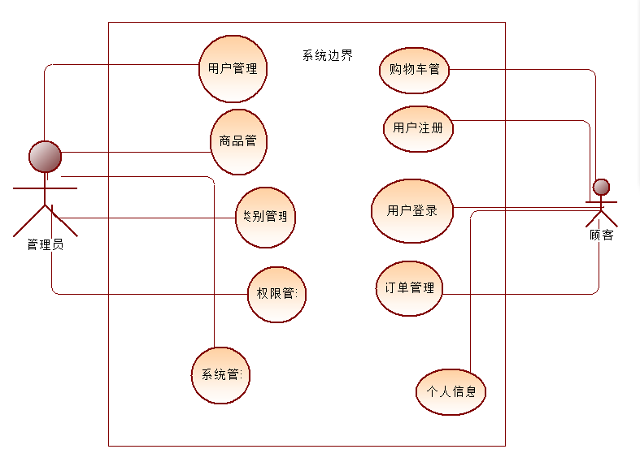
图3.1 系统总体用例图
B. 产品模块用例
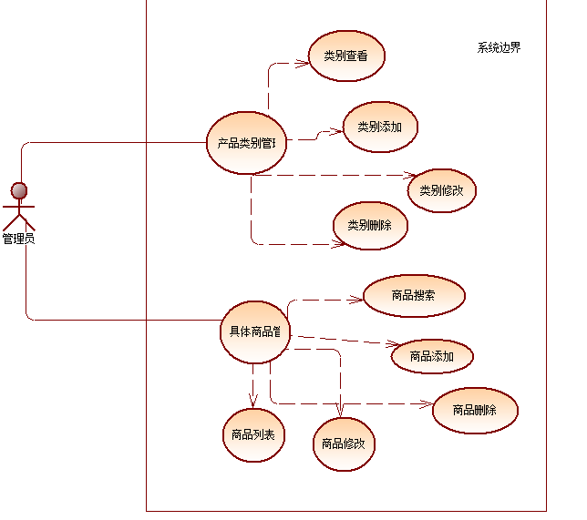
图3.2 产品管理模块用例图
C. 用户模块用例
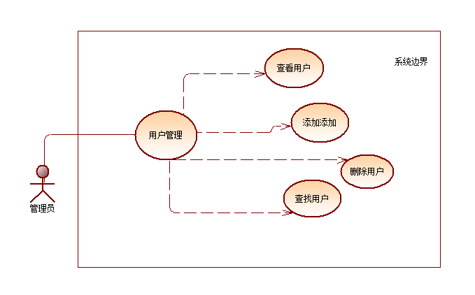
图3.3用户管理模块用例图
D. 订单模块用例

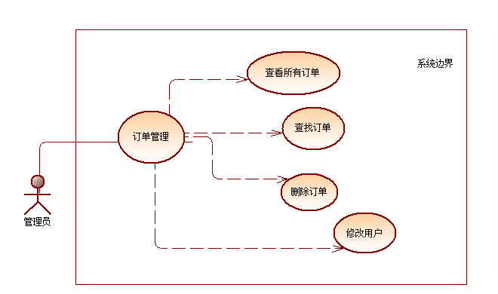
图3.4订单管理模块用例图

F. 购物车模块用例

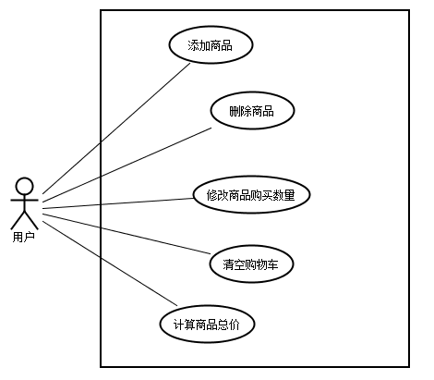
图3.5购物车管理模块用例图
G. 用户订单模块用例
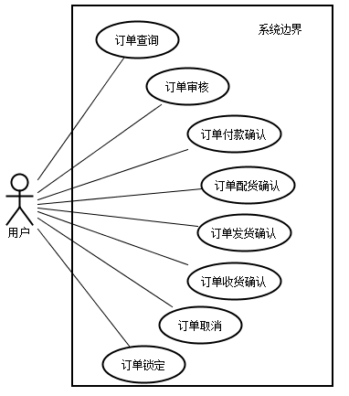
图3.6 用户订单管理模块用例图

业务流程图
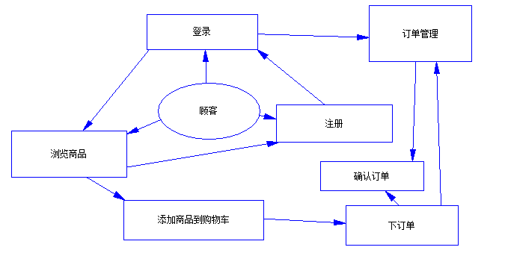
图3.7 业务流程图图

系统数据流图
数据流图(Data Flow Diagram)简称DFD，它是一种描述“分解”的图示工具。它用直观的图形清晰地描绘了系统的逻辑模型，图中没有任何具体的物理元素，只是描述数据在系统中的流动和处理的情况，具有直观、形象、容易理解的优点。
A. 管理员模块数据流图
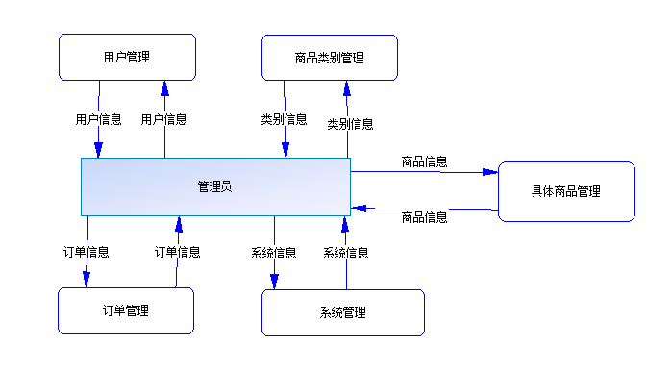
图3.8 管理员模块数据流图
B. 顾客模块数据流图
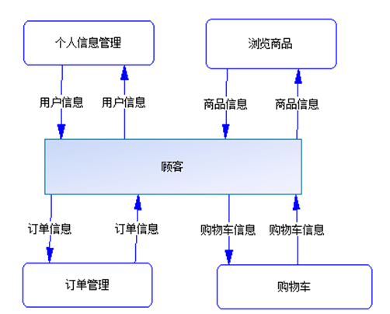

图3.9 顾客模块数据流图

数据库设计
本系统采用MySQL数据库，数据库名称为shopping，其中包含5张数据表 (tbl_category、tbl_product、tbl_salesitem、tbl_salesorder、tbl_user)。
- 数据表概要
系统如下图所示的数据表依次是商品类别表、具体商品表、订单项目表、订单表、用户表。
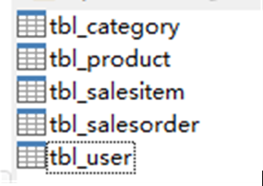
图3.10 数据库结构图

B. 数据库E-R图
根据以上对系统所做的系统分析、系统设计和功能结构的确定，规划出系统中使用的以上实体间关系E-R图如图
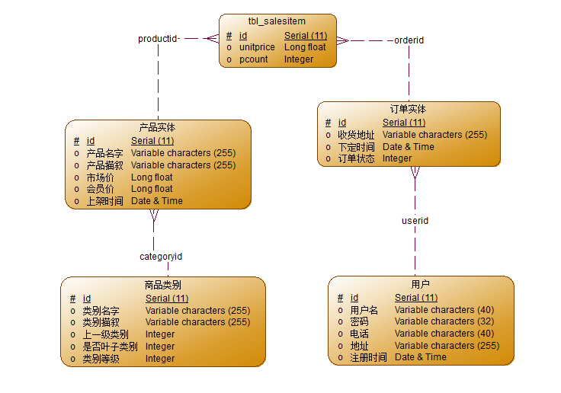
图3.11 系统整体E-R图
C. 数据库表设计
1. User
字段名 | 字段类型 | 说明
id | int | 主键/自动递增
username | Varchar | 用户名
password | varchar | 密码
phone | varchar | 电话
addr | varchar | 地址
rdate | datetime | 注册日期

2. Product
id | int | 主键/自动递增
name | varchar | 产品名
descr | varchar | 描述
normalprice | varchar | 市场价
memberprice | varchar | 会员价
pdate | datetime | 上柜日期
categoryID | int | 类别ID/引用Categroy表的id

3. Categroy
字段名 | 字段类型 | 说明
id | int | 主键/自动递增
name | varchar | 分类名
descr | varchar | 描述
pid | varchar | 父id

4. SalesOrder
字段名 | 字段类型 | 说明
id | int | 主键/自动递增
userid | int | 用户id
addr | varchar | 送货地址
odate | datetime | 下单时间
status | int | 订单状态/0→订单未处理1→处理成功2→废单

5. SalesItem
字段名 | 字段类型 | 说明
id | int | 主键/自动递增
productid | int | 产品id
unitprice | varchar | 单价
pcount | datetime | 数量
orderid | int | 订单id/引用salesorder的id

安全保密设计

3.7.1 登录用户的安全性
本系统设计了登陆界面，每个合法用户均有各自密码，该密码由用户自行维护，数据库中没有保存用户的密码，只有保存密码的MD5值，管理员也无法看到用户的密码。从而实现对用户的身份验证和密码的保护。

3.7.2 数据安全性

根据本系统数据库设计，客户端层和数据库层隔离，客户端无法接触本质的数据库，无法进行非法的修改和破坏，使数据库能得到有效安全的保护。

第四章 系统详细设计
本章中将对系统进行详细设计，对系统的典型模块提供具体实现代码。

C3P0是一个开放源代码的JDBC连接池，Hibernate的发行包中默认使用此连接池。据说性能最好。

